РОССИЙСКАЯ ФЕДЕРАЦИЯ
РОСТОВСКАЯ ОБЛАСТЬ
ТАЦИНСКИЙ РАЙОН
МУНИЦИПАЛЬНОЕ ОБРАЗОВАНИЕ
«КОВЫЛКИНСКОЕ СЕЛЬСКОЕ ПОСЕЛЕНИЕ»

СОБРАНИЕ ДЕПУТАТОВ

КОВЫЛКИНСКОГО СЕЛЬСКОГО ПОСЕЛЕНИЯ

РЕШЕНИЕ

Об установлении границ территорий, на которых предполагается осуществление территориальное общественное самоуправление в муниципальном образовании «Ковылкинское сельское поселение»

Принято
Собранием депутатов «28» сентября 2018 года

В соответствии с Федеральным законом от 06.10.2003 № 131-ФЗ «Об общих принципах организации местного самоуправления в Российской Федерации», Уставом муниципального образования «Ковылкинское сельское поселение», Положением о территориальном общественном самоуправлении в муниципальном образовании «Ковылкинское сельское поселение» , утвержденным постановлением Администрации Ковылкинского сельского поселения от 13.10.2017 г. № 73, на основании предложений инициативной группы граждан, проживающих на территориях муниципального образования «Ковылкинское сельское поселение», на которых предполагается осуществление территориального общественного самоуправления, Собрание депутатов
РЕШИЛО:

1.Установить границы территорий, на которых предполагается осуществление территориальное общественное самоуправление в муниципальном образовании «Ковылкинское сельское поселение», согласно приложения № 1 к настоящему решению.
2.Настоящее решение вступает в силу со дня его официального обнародования.

Председатель Собрания депутатов-
глава Ковылкинского
сельского поселения Т.А. Шаповалова

хутор Ковылкин
«28» сентября 2018 года
№ 89
Приложение № 1
к решению Собрания депутатов
Ковылкинского сельского поселения
от 28 сентября 2018 года № 89

Границы территории х. Луговой, на которой предполагается осуществление территориальное общественное самоуправление «Луговое»

- Картографическое изображение (обозначение) границ: х. Луговой

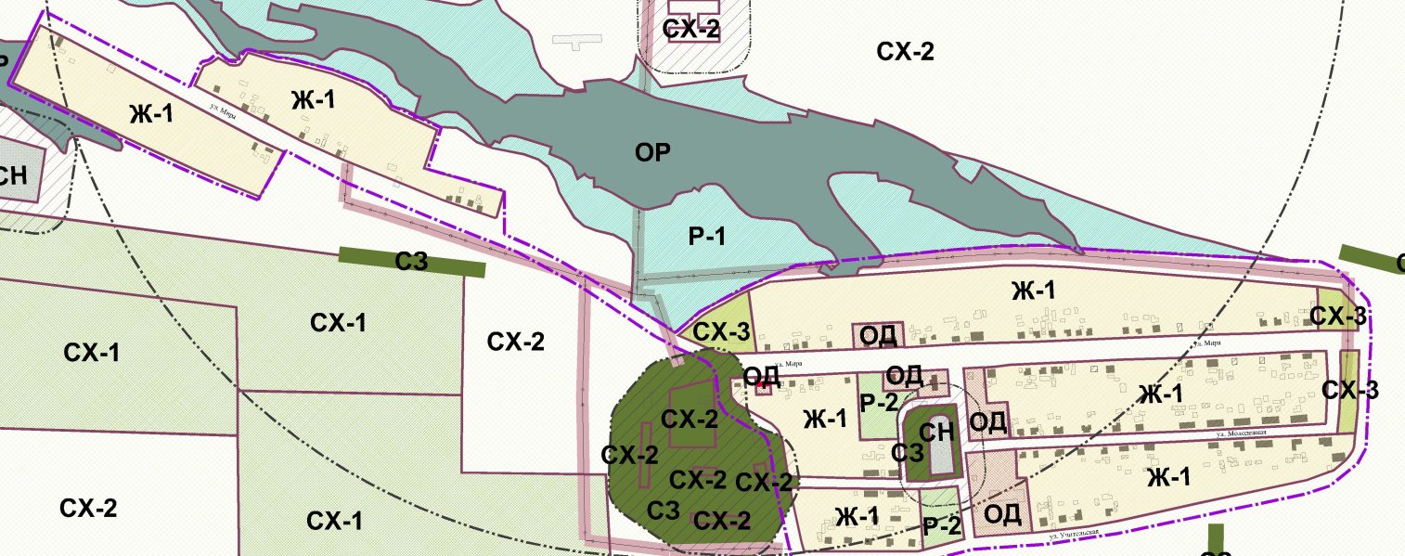

- Словесное описание границ:

Территориальное общественное самоуправление «Луговое» осуществляется в границах хутора Луговой, границы которого утверждены Генеральным планом Ковылкинского сельского поселения.
С северной, восточной западной и южной сторон граница проходить вдоль земель сельскохозяйственного назначения.

